Факультет «Дизайн середовища» Кафедра «Дизайн середовища»
Спеціальність «Дизайн середовища» 3 курс
Дисципліна «Конструювання обладнання»
Викладачі: Бондаренко І.В. (bondirra@gmail.com) (1 група), Єсіпов А.О. (2 група), Фоменко О.В. (3 група)
Офіційним каналом комунікації з викладачами є електронні листи (тільки у робочі дні з 9.00 до 16.20).
1 завдання «Конструктивне рішення стійки бару»
1. Обрати та затвердити із викладачем об’єкт для розробки конструктивного рішення (16-23 березня 2020 р.);
2. Викреслити проекції та розріз стійки бару. Вказати розміри та матеріали. Затвердити із викладачем (23-30 березня 2020 р.);
3. Зробити ескізні пропозиції щодо двох конструктивних вузлів до об’єкту; Затвердити із викладачем (30 березня – 6 квітня 2020 р.);
4. Завершити начисто креслення (6-13 квітня 2020 р.)

Креслення виконуються на форматі А2 із дотриманням правил технічного креслення (відповідні до зображень товщини ліній, умовні позначення матеріалів на вузлах тощо)
Матеріали, що застосовуються для виготовлення барної стійки: дерево, ДСП, МДФ, скло, керамічна плитка, дзеркало, ламінат, природний або штучний камінь, метал.
В процесі виконання креслеників необхідно дотримуватись ергономічних вимог щодо проектування сійок бару.
- Товщина стільниці не повинна бути менше 5 см.
- Відстань від підлоги до гостьової стільниці для комфортного розміщення клієнта повинна бути в діапазоні 116-120 см.
- Для бармена з робочого боку висота 90 см.
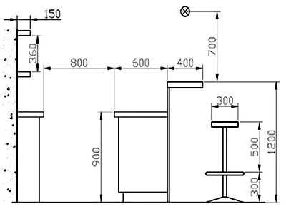

Список літератури:
- Агліуллін Р.М. Принципи проектування барних меблів для закладів харчування https://er.knutd.edu.ua/bitstream/123456789/4336/1/20160428-29_%D0%A2%D0%95ZY_V1_P214.pdf
- Державні будівельні норми України. Будинки і споруди. Підприємства харчування (заклади ресторанного господарства) ДБН В.2.2-25:2009 Київ Мінрегіонбуд України2010 https://www.minregion.gov.ua/wp-content/uploads/2017/12/71.1.-DBN-V.2.2-252009.-Budinki-i-sporudi.-Pidpriyemstva.pdf
- Класифікація та конструкції меблевих стяжок https://www.derevo.info/content/detail/4336
- Морозенко О.П., Малишко Г.В. Правила виконання та оформлення креслень: Навч. посібник. –Дніпропетровськ: НМетАУ, 2012. –49с. https://nmetau.edu.ua/file/navch._posibnik_ch.1.pdf
- Основні види й призначення з'єднань елементів (ч.2) http://www.plotniku.com/ua/principal-views-appointment-connections-elements-2.html
- Розділ 3 з'єднання елементів дерев'яних конструкцій 3.1. Загальна характеристика з'єднань https://studfile.net/preview/5203813/page:8/

